LAPORAN FINAL PROJECT SISTEM FILE ARCHIVE PERUSAHAAN BERBASIS MOBILE APP DAN WEB
Studi Kasus: Sistem File Archive Perusahaan



LAPORAN FINAL PROJECT
Dibuat untuk memenuhi syarat menyelesaikan matakuliah Bahasa Indonesia, Pemrograman Berbasis Framework, Pemrograman Mobile, Rekayasa Perangkat Lunak

Oleh:
- Muhammad Ammar Fauzan (23416255201047)
- Abi Albani (23416255201068)
- Giovany Kahlil Gibran (23416255201046)
- Junico Hotasi Sitohang (23416255201251)

TEKNIK INFORMATIKA
FAKULTAS ILMU KOMPUTER
UNIVERSITAS BUANA PERJUANGAN KARAWANG 2025

KATA PENGANTAR

Puji syukur kami panjatkan ke hadirat Tuhan Yang Maha Esa atas segala rahmat dan karunia-Nya sehingga laporan ini dapat diselesaikan dengan baik. Laporan ini disusun sebagai bagian dari dokumentasi hasil kegiatan [sebutkan topik laporan, misalnya: "pengembangan sistem File Archive Perusahaan "], yang bertujuan untuk memberikan gambaran mengenai proses kerja, metode yang digunakan, dan hasil yang telah dicapai selama pelaksanaan kegiatan.

Tujuan dari penyusunan laporan ini adalah untuk memenuhi kewajiban akademik serta sebagai bentuk evaluasi terhadap kegiatan yang telah dilakukan. Harapannya, laporan ini dapat memberikan manfaat bagi penulis dan pembaca dalam mengembangkan pemahaman tentang topik yang dibahas.

Kami menyadari bahwa keberhasilan penyusunan laporan ini tidak terlepas dari dukungan berbagai pihak. Oleh karena itu, dengan tulus kami menyampaikan ucapan terima kasih kepada:
- Dosen pembimbing, yang telah memberikan bimbingan, arahan, serta saran yang sangat berharga selama proses pengerjaan kegiatan hingga penyusunan laporan ini.
Kami juga menyadari bahwa laporan ini masih memiliki kekurangan. Oleh karena itu, kami terbuka terhadap kritik dan saran yang dapat membantu menyempurnakan karya ini di masa depan.
Semoga laporan ini dapat memberikan manfaat dan menjadi referensi yang berguna bagi semua pihak.

Karawang, [2025]

Kelompok 43

DAFTAR ISI

BAB I: PENDAHULUAN

Latar Belakang
Perkembangan teknologi informasi telah mendorong perusahaan untuk bertransformasi ke arah digitalisasi dalam berbagai aspek operasional, termasuk dalam pengelolaan dokumen dan arsip. Dalam konteks ini, Sistem File Archive Perusahaan dikembangkan sebagai solusi untuk mengelola arsip surat secara digital. Sistem ini memungkinkan karyawan untuk mengakses, mengunduh, serta mengajukan surat resmi perusahaan dengan alur yang terstandarisasi dan efisien. Di sisi lain, pihak HRD atau General Affair dapat dengan mudah mengelola template surat, memverifikasi pengajuan, serta mencetak dan melaporkan histori penggunaan surat.

Dari sisi akademik, pengembangan proyek ini mengintegrasikan beberapa mata kuliah penting seperti Bahasa Indonesia (dalam hal komunikasi formal dan penyusunan dokumen), Pemrograman Berbasis Framework (penggunaan Laravel atau Django Rest Framework untuk backend), Pemrograman Mobile (penggunaan Ionic + Angular untuk frontend mobile), serta Rekayasa Perangkat Lunak (dalam proses analisis kebutuhan, desain sistem, hingga pengujian).

Rumusan Masalah
Berdasarkan latar belakang tersebut, maka rumusan masalah dalam proyek ini adalah:
- Bagaimana membangun sistem digital yang mampu mengelola template surat dan arsip pengajuan secara terstruktur dan efisien?
- Bagaimana merancang aplikasi mobile yang mudah diakses oleh karyawan untuk pengajuan surat dengan sistem penomoran otomatis?
- Bagaimana memastikan sistem backend dapat mengatur hak akses, manajemen data arsip, serta laporan histori surat dengan aman?
- Bagaimana proses rekayasa perangkat lunak dapat digunakan untuk menghasilkan sistem yang andal, efisien, dan sesuai kebutuhan pengguna?

Tujuan Proyek
Tujuan dari proyek ini antara lain:
- Membangun sistem arsip surat digital yang terpusat dan dapat diakses oleh seluruh karyawan.
- Menyediakan fitur pengajuan surat yang efisien dengan penomoran otomatis dan riwayat yang terdokumentasi.
- Mengimplementasikan teknologi framework modern untuk membangun backend API dan frontend mobile yang responsif.
- Menerapkan prinsip-prinsip rekayasa perangkat lunak untuk menghasilkan sistem yang sesuai kebutuhan pengguna dan mudah dikembangkan.

Manfaat Proyek
Pengembangan Sistem File Archive Perusahaan memberikan beberapa manfaat signifikan, baik dari segi praktis maupun akademis, antara lain:

a. Manfaat Praktis
- Efisiensi Proses Administrasi
Proyek ini membantu mempercepat proses pengajuan dan pencetakan surat resmi perusahaan dengan sistem digital yang terintegrasi.
- Pengelolaan Arsip yang Terstruktur
Template dan riwayat surat tersimpan secara otomatis dan sistematis, sehingga mudah ditelusuri dan dikelola kembali di masa mendatang.
- Akses Mudah dan Real-Time
Karyawan dapat mengakses dan mengajukan surat langsung melalui aplikasi mobile kapan saja, tanpa harus datang langsung ke bagian HRD atau General Affair.
- Penomoran Surat Otomatis dan Konsisten
Sistem menyediakan penomoran surat resmi yang unik, berurutan, dan sesuai standar perusahaan secara otomatis.
- Kemudahan Monitoring dan Pelaporan
Admin dapat melihat laporan jumlah pengajuan surat per kategori dan memantau aktivitas pengguna, yang membantu pengambilan keputusan berbasis data.

b. Manfaat Akademis
- Penerapan Ilmu Multidisiplin
Proyek ini mengintegrasikan ilmu dari berbagai mata kuliah seperti Pemrograman, Bahasa Indonesia, dan Rekayasa Perangkat Lunak ke dalam proyek nyata.
- Peningkatan Kemampuan Teknis
Mahasiswa mendapatkan pengalaman langsung dalam menggunakan framework modern dan teknologi mobile untuk membangun sistem aplikasi yang kompleks dan berfungsi penuh.
- Pemahaman Proses Pengembangan Sistem
Mahasiswa mempraktikkan seluruh tahapan pengembangan perangkat lunak, mulai dari analisis kebutuhan, desain, implementasi, hingga dokumentasi.

BAB II: TINJAUAN PUSTAKA

2.1. Bahasa Indonesia
Bahasa Indonesia dalam proyek ini digunakan sebagai bahasa utama dalam penyusunan laporan, dokumentasi teknis, dan komunikasi formal antar anggota tim. Penggunaan Bahasa Indonesia yang baik dan benar sangat penting untuk memastikan informasi dalam dokumentasi proyek, seperti analisis kebutuhan, deskripsi fitur, dan panduan penggunaan sistem, dapat dipahami dengan jelas oleh seluruh pihak terkait. Kemampuan menyusun dokumen teknis dengan struktur bahasa yang runtut dan baku juga menjadi bagian penting dalam pelaksanaan proyek berbasis teknologi.

2.2. Pemrograman Berbasis Framework
Framework seperti Laravel (PHP) digunakan dalam pengembangan API backend. Penggunaan framework ini mempercepat proses pembangunan aplikasi karena menyediakan struktur kerja, fitur keamanan, dan dokumentasi yang lengkap. Framework juga mendukung pengelolaan database, autentikasi, dan routing yang efisien.

2.3. Pemrograman Mobile
Teknologi Ionic + Angular dipilih untuk membangun aplikasi mobile hybrid yang dapat berjalan pada berbagai perangkat. Karyawan menggunakan aplikasi ini untuk login, mengakses template surat, dan mengajukan surat. Pemrograman mobile dalam proyek ini berfokus pada antarmuka pengguna (UI/UX) yang intuitif serta integrasi API untuk komunikasi data secara real-time.

2.4. Rekayasa Perangkat Lunak
Rekayasa perangkat lunak merupakan fondasi dalam merancang dan membangun sistem. Proses ini meliputi analisis kebutuhan, perancangan sistem, implementasi, pengujian, serta pemeliharaan. Dalam proyek ini, rekayasa perangkat lunak diterapkan untuk menjamin bahwa sistem yang dibangun dapat memenuhi kebutuhan pengguna secara fungsional dan non-fungsional, serta dapat diperluas di masa depan.
BAB III: ANALISIS SISTEM
3.1. Diagram Use Case
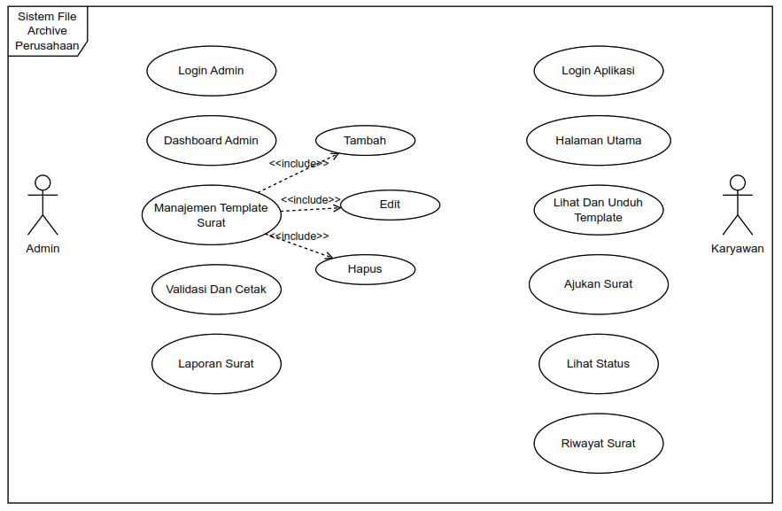

1. Identifikasi Aktor
Ada dua aktor utama yang berinteraksi dengan sistem:
- Admin
- Karyawan

2. Use Case untuk Admin
Admin memiliki beberapa fungsi yang dapat diakses:

a. Login Admin
- Admin harus login terlebih dahulu untuk mengakses sistem.

b. Dashboard Admin
- Setelah login, Admin diarahkan ke dashboard sebagai pusat navigasi.

c. Manajemen Template Surat
- Admin bisa mengelola template surat yang digunakan karyawan.
- Dalam use case ini, ada tiga fitur tambahan dengan hubungan <<include>>, artinya bagian dari proses manajemen template:
  - Tambah → untuk menambahkan template baru.
  - Edit → untuk mengedit template yang sudah ada.
  - Hapus → untuk menghapus template yang tidak diperlukan.

d. Validasi dan Cetak
- Admin melakukan validasi atas surat yang diajukan oleh karyawan dan mencetaknya jika sudah sesuai.

e. Laporan Surat
- Admin dapat melihat atau mencetak laporan surat yang sudah divalidasi atau diajukan.

3. Use Case untuk Karyawan
Karyawan juga memiliki beberapa fungsi yang bisa diakses:

a. Login Aplikasi
- Karyawan harus login untuk menggunakan sistem.

b. Halaman Utama
- Setelah login, karyawan masuk ke halaman utama aplikasi.

c. Lihat dan Unduh Template
- Karyawan bisa melihat dan mengunduh template surat yang sudah disediakan oleh Admin.

d. Ajukan Surat
- Karyawan mengisi surat berdasarkan template, lalu mengajukannya untuk divalidasi oleh Admin.

e. Lihat Status
- Karyawan bisa mengecek status surat yang diajukan (misal: pending, disetujui, ditolak).

f. Riwayat Surat
- Karyawan dapat melihat riwayat surat-surat yang sudah diajukan sebelumnya.

4. Hubungan Use Case
- Tanda panah <<include>> menunjukkan bahwa use case tersebut selalu menjadi bagian dari use case utama.
  - Contoh: "Tambah", "Edit", dan "Hapus" selalu menjadi bagian dari "Manajemen Template Surat".

3.2. Diagram Kelas (Class Diagram)
3.3.

